# Généralités

# Installation

## MySQL

* Lien : <https://dev.mysql.com/doc/mysql-installation-excerpt/8.0/en/>

Installation Windows

* Lien : <https://dev.mysql.com/doc/mysql-installation-excerpt/8.0/en/windows-installation.html>
* Lien : <https://dev.mysql.com/downloads/installer/>

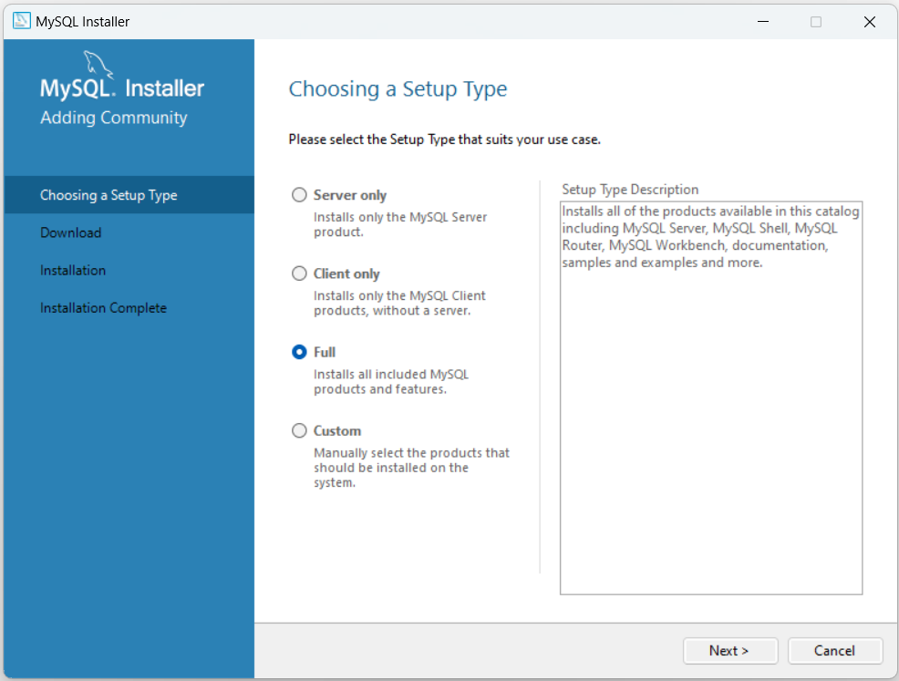

Installation Linux

|  |
| --- |
| Ligne de commandes |
| * sudo apt update * sudo apt install mysql-server * systemctl start mysql / service mysql start * systemctl stop mysql / service mysql stop |

## SQL Server

Trois éditions de développement sont disponibles : (1) édition Entreprise, (2) édition Standard et (3) l’édition Express. L’édition Express de SQL server possède la particularité d’être utilisable en production sans qu’il soit nécessaire de s’acquitter d’une licence de SQL Server. Ce type d’édition est également bien adapté pour les applications autonomes. L’édition Developer comprend l’ensemble des fonctionnalités proposées par l’édition Entreprise. Toutefois, avec une édition Developer, la mise en production n’est pas légale. Le processus d’installation concerne le moteur de base de données depuis le site de Microsoft.

* Lien : <https://www.microsoft.com/fr-fr/sql-server/sql-server-downloads>
* Lien : <https://github.com/microsoft/sql-server-samples>
* Lien : <https://www.youtube.com/watch?v=C8n_Iu_IceE>

En fonction des choix faits lors de l’installation, il peut y avoir de nombreux services créés, les plus courants : (1) SQL Server Database Services, (2) Agent SQL Server, (3) Analysis Services, (4) Reporting Services, (5) Integration Services, (6) Recherche de texte intégral, (7) SQL Server Browser.

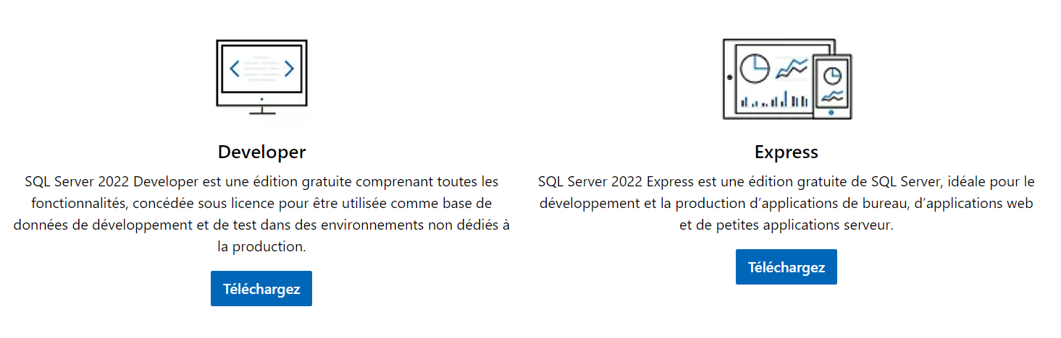

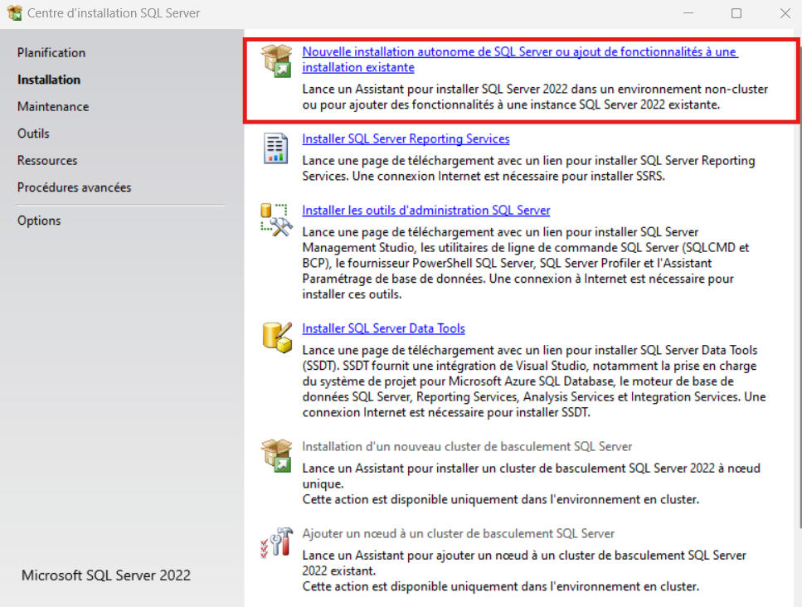

Les logiciels côté serveur s’exécutent sous forme de services. Très souvent, les services s’exécutent dans le contexte du compte Local System. Ce compte permet d’obtenir toutes les ressources de la machine locale, mais il ne permet pas d’accéder à des ressources du domaine. Les deux services, que sont MS SQL Server et SQL Server Agent doivent être capables d’accéder à des ressources du domaine, afin de pouvoir utiliser toutes les fonctionnalités proposées par SQL Server. Il est nécessaire de préciser le compte du domaine (utilisateur standard ou utilisateur compte managé) qui sera utilisé pour les deux services.

Ainsi MS SQL Server et SQL Server Agent doivent être démarrés et positionnés en démarrage automatique. MS SQL Server représente le moteur de la base de données. SQL Server Agent prend à sa charge en autres l’exécution et la gestion de toutes les tâches planifiées.

SQL Server utilise des bibliothèques réseau afin d’assurer la gestion de la transmission des paquets entre le serveur et le client. Ces bibliothèques réseau, existant sous forme de DLL, procurent toutes les opérations nécessaires pour établir le dialogue entre le serveur et le client même si ces deux processus se trouvent sur le même poste. La seule obligation pour qu’un serveur puisse répondre au client est que la bibliothèque réseau correspond à celle du client doit être installée sur le serveur.

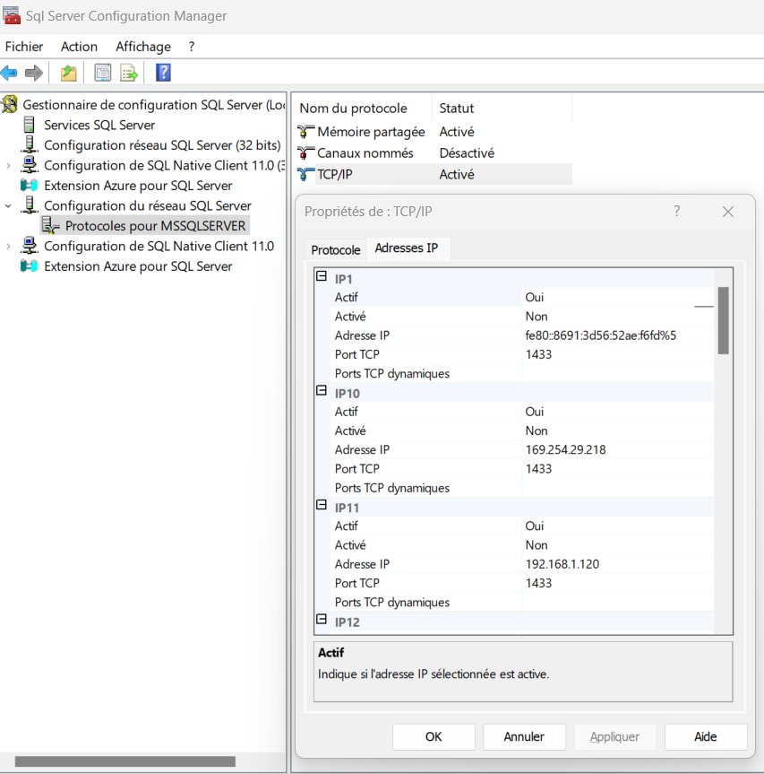

La gestion du réseau entre le poste client et le serveur passe principalement par TCP/IP. Ce paramètre doit être activé après l’installation. Le port 1433 est utilisable par SQL server si aucune application ou processus ne tente de l’utiliser simultanément. Dans le cas de l’utilisation d’un proxy, l’adresse du proxy sera précisée lors de la configuration du protocole TCP/IP.

SQL Server Management Studio (SSMS) est la console graphique d’administration des instances SQL Server destiné aussi bien aux développeurs (créations des tables, des vues, des procédures, des fonctions, déclencheurs de bases de données …) qu’aux administrateurs de bases de données. Il possède un éditeur de scripts SQL et Transact SQL et propose la génération de rapports (une vue globale et synthétique d’un ou de plusieurs éléments de la base ou du serveur).

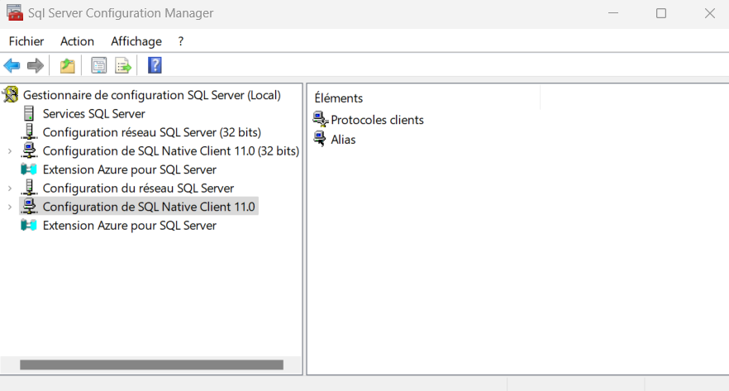

Gestionnaire de configuration SQL Server permet de gérer l’ensemble des éléments relatifs à la configuration des services et du réseau côté client et serveur :

* La configuration des services, qui en plus des opérations classiques d’arrêt et de démarrage, permet de configurer le type de démarrage (automatique, manuel, désactivé), ainsi que le compte de sécurité au sein duquel le service doit s’exécuter.
* La configuration de réseau SQL Server
* Configuration de SQL Native Client, qui porte sur les outils client installés localement et plus exactement de définir les protocoles à leur disposition pour rentrer en contact avec le serveur et de définir des alias.

Il existe différents utilitaires téléchargeables pour faciliter le travail d’administration ou de développements :

* SQLCmd est un utilitaire en ligne de commande permettant d’exécuter des scripts SQL. Outre les tâches d’administration, ce outil permet de se connecter à une instance locale ou non de SQL Server.
* bcp est un utilitaire en ligne de commande qui permet d’extraire facilement et rapidement des données depuis la base vers un fichier et vis-versa.
* Tablediff est un utilitaire permettant de comparer le contenu de deux tables. Il permet de résoudre des problèmes de synchronisation qui peuvent apparaître dans le cadre d’une réplication de fusion.
* sqldiag, sqlps, sqllogship.

## Configuration SQL Server

SQL Server Management Studio est l’outil de gestion graphique de SQL Server qui permet de réaliser des tâches administratives et toutes les opérations de développement.

Il est possible de démarrer le serveur SQL Server en tant qu’application à l’aide de l’exécutable sqlservr.exe.